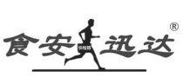
食品安全-预防为主
产品合格证
品 名：染色茶叶（柠檬黄-日落黄-胭脂红）
速测盒
规 格：30次测试用量/套
生产日期：
北京食安迅达科技有限公司
北京市朝阳区广渠东路唐家村5号3-220A
TEL：010-87703877, www.YZ5555.com

